《信息安全工程实践一》实践报告

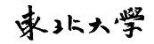

姓 名 | 黄能文 | 学 号 |  | 20184875
班 级 | 软信1802 | 指 导 教 师 |  | 王学毅
程序实践名称 | 信息安全工程实践一
程序实践内容 | 网 络 程 序 设 计
开 设 学 期 | 2019-2020夏季学期
开 设 时 间 | 第1周——第2周
报告日期 | 2020年7 月 16 日
评 定 成 绩 |  |  | 评定人签字
评 定 成 绩 |  |  | 评 定 日 期

东北大学软件学院
一、程序实践概述
1、题目名称：
Socket编程基础
（1）时间服务器
（2）远程文件备份服务器

2、时间进度：
7月2日开始
7月5日完成时间服务器
7月10日完成文件备份服务器
3、开发环境：
Redhat linux终端，C语言c99。
二、问题分析
1、功能说明：
（1）时间服务器：客户端向服务器要求获取服务器当前时间。服务器给客户端发送时间。
（2）文件备份服务器：服务器向客户端展示已有的文件，客户端可查看文件，客户端可以上传文件，客户端能将文件保存至指定目录。
2、解决方案：
使用Socket编程和自己写的应用层协议。还需要文件操作，字符串操作。来完成项目。
三、方案设计
1、模块结构：
第一模块：时间服务器。
第二模块：文件备份服务器
- 菜单
- 文件备份
- 数据结构：
Socket接口，char* buf传输内容。Char* fl。文件内容，dir文件目录。File文件。
- 总体流程：
服务器选择要启动的服务。
服务器启动，并等待连接。
服务器输出连接的提示消息。
服务器向客户端提供服务。
向客户端发送时间。
向客户端发送文件备份系统菜单。
根据客户端发来的消息提供对应功能和服务。

4、关键算法：
Tcp连接算法。消息处理算法，数据传输同步算法。
菜单
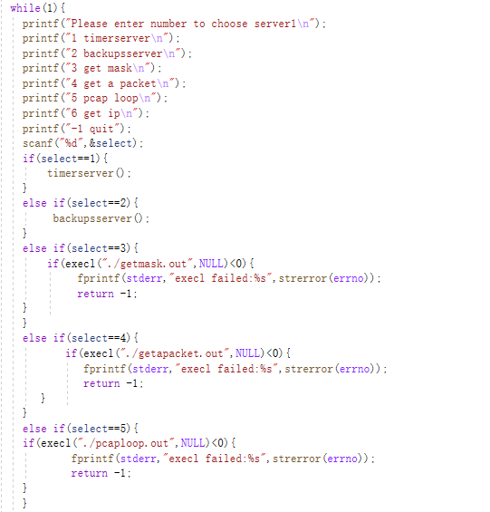
服务器端口开放
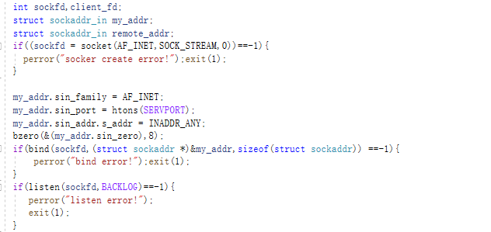
服务器端口监听，并完成发送时间功能
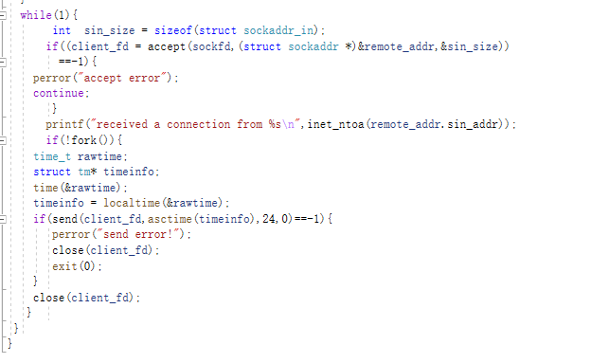
向客户端发送菜单和目录
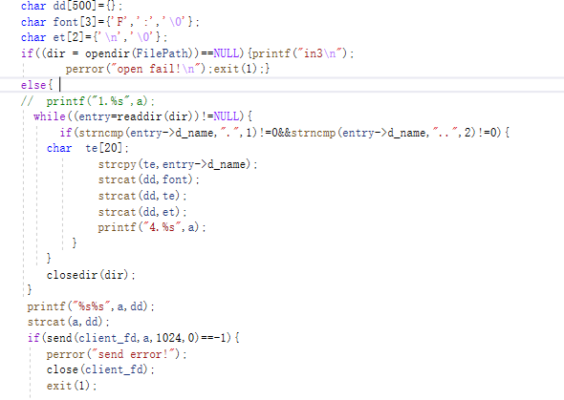
接收文件保存目录和文件名以及文件文本
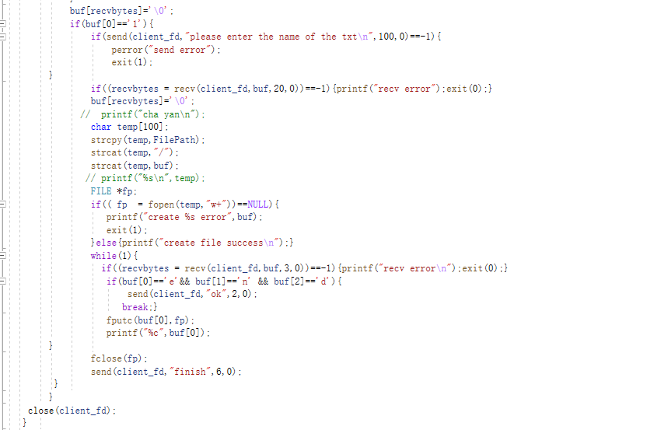

- 界面设计：
命令行界面
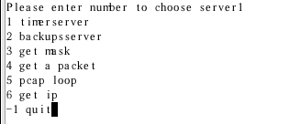
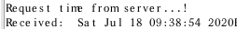
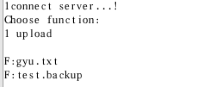
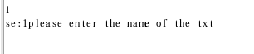
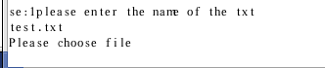
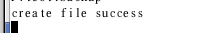
- 调试记录

编号 | 用例描述 | 测试结果 | 修改情况 | 分析
1 | 获取时间 | 失败 | 改变时间获取函数 | 数据传输成功但是时间获取失败了
2 | 获取时间 | 成功
3 | 文本文件备份 | 成功 |  | 文件传输的关键是文件传输的同步和协议

五、创新说明

向客户端提供菜单，方便客户选择使用功能。
一、程序实践概述
1、题目名称：
Libpcap开发包使用
2、时间进度：
7月12日开始。
7月15日完成。
3、开发环境：
Redhat linux 。C语言。
二、问题分析
1、功能说明：
获取网络接口名字和掩码等信息
捕获数据包（单个数据包和多个数据包两种情况）
以太网数据报捕获
2、解决方案：
先学会libpcap。然后使用libpcap提供的各种接口完成。
三、方案设计
1、模块结构：
1.获取网络接口名字和掩码等信息
2.捕获单个数据包
3.捕获多个数据包
3.以太网数据报捕获

2、数据结构：
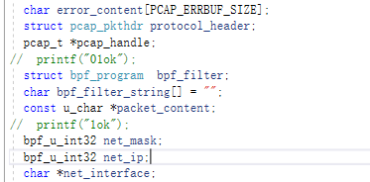
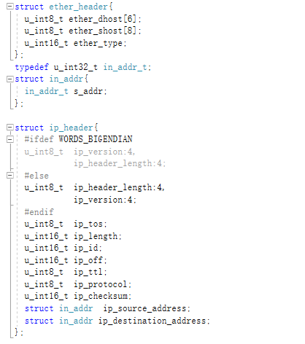

- 总体流程：
设置设备
打开设备进行嗅探
过滤通信
实际嗅探，输出结果
- 关键算法：
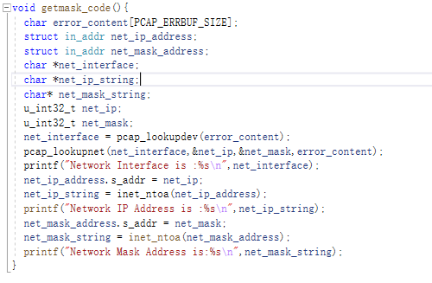
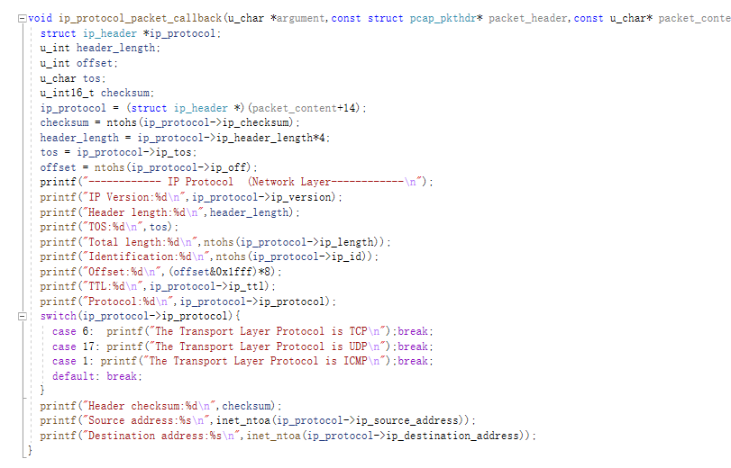
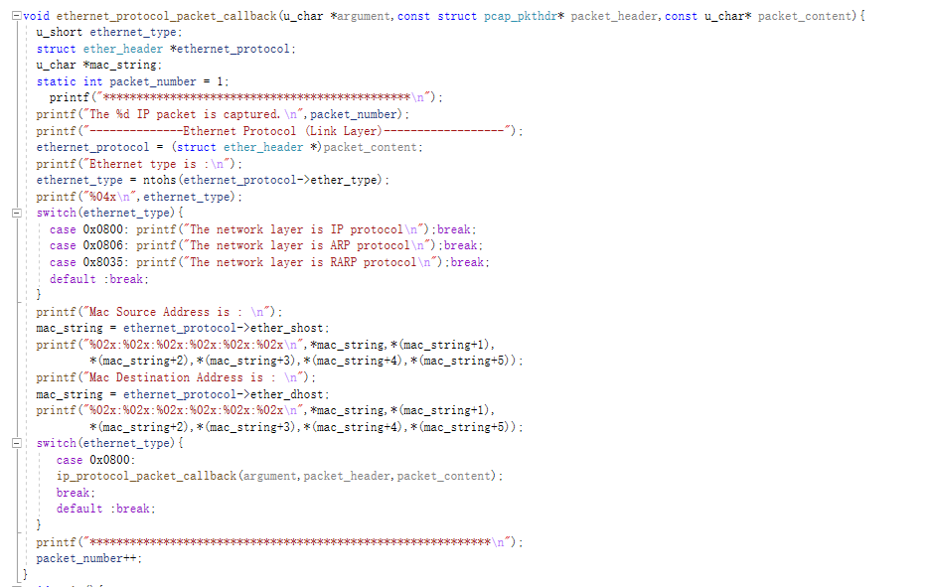

- 界面设计：
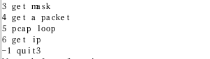

四、调试记录
编号 | 用例描述 | 测试结果 | 修改情况 | 分析
1 | 获取网络接口和掩码信息 | 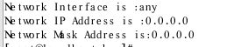 |  | 设置好设备，就能嗅探
2 | 捕获数据包 | 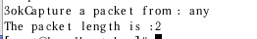 |  | 在1的基础上设置好过滤器
3 | 捕获ip数据包 | 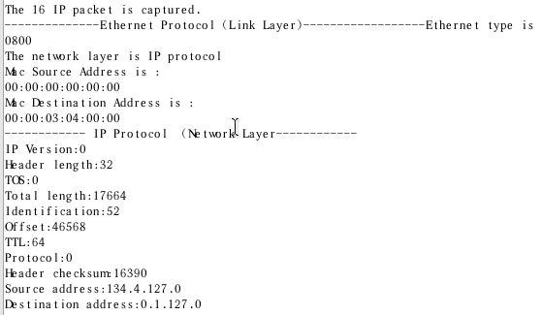 |  | 即要设置好过滤器，还要针对返回的信息进行分类分析处理

五、创新说明

考核标准 | 得分
能够理解实验原理，独立编写出程序，程序正确运行，并可以给出正确运行结果（40%）
正确完成实践报告，实践报告内容完整、准确、格式规范（50%）
创新性：算法创新、实现创新、界面创新等（10%）
成绩小计：

评分表

